**Instructivo de Uso**

**Procesos de Atención al Usuario**

**Proceso de Desbloqueo**

**Versión 1.00.00**

**Octubre de 2014**

**TABLA DE CONTENIDO**

CONTROL DEL DOCUMENTO 3

1. INTRODUCCIÓN.- 4

2. PASOS PREVIOS PARA EL USO DEL PROCESO.- 5

3. USO DEL PROCESO.- 7

3.1. Requisitos del Proceso.- 8

3.2. Selección del Proceso.- 9

3.3. Inicio del Trámite.- 10

3.4. Ingreso y Solicitud del Servicio.- 10

3.5. Etapa Pago de Tasa.- 13

3.6. Etapa Verificación Pago.- 14

3.7. Etapa Validación de Documentos 15

3.8. Notificación al Solicitante.- 15

3.9. Etapa Registro Datos.- 15

3.10. Etapa Entrega de Informe y Certificado.- 16

4. MENSAJES Y ERRORES DEL PROCESO.- 17

# CONTROL DEL DOCUMENTO

|  |  |  |  |
| --- | --- | --- | --- |
| **Versión** | **Fecha** | **Autor** | **Observación** |
| 1.00.00 | 17-10-2014 | José Palma | Entrega versión 1 del documento. |

# INTRODUCCIÓN.-

El presente documento está dirigido a todas las personas que harán uso del Proceso de Desbloqueo, atendido desde el Centro de Atención al Usuario de la Agencia Nacional de Tránsito.

Este proceso permite finalizar el bloqueo de un vehículo a continuación se describe los pasos para realizar dicho trámite desde la ANT. Una vez iniciado el trámite se debe seleccionar el tipo de bloqueo y una observación detallada del motivo del desbloqueo.

A continuación dependiendo del desbloqueo se deberán adjuntar los documentos, una vez adjuntos, el usuario deberá dar enviar para que el trámite avance a la etapa de pago de tasas donde se genera la tasa por cancelación de gravamen, con la orden de pago el cliente deberá acercarse a cancelar dicho valor. Una vez cancelado dicho valor el trámite avanza a la etapa de validación de documentos en donde los usuarios con el rol de analistas de trámites deberán revisar y validar que los documentos que presento el cliente son originales y que el desbloqueo en caso que se realice no presentara ningún inconveniente.

Una vez que finalice la etapa de validación de documentos el trámite avanza a la etapa de notificación del cliente donde se comunicara la respuesta de la solicitud de desbloqueo que se realizo el cliente en caso de proceder el desbloqueo avanza el trámite hasta la etapa de entrega de certificado del desbloqueo.

# PASOS PREVIOS PARA EL USO DEL PROCESO.-

Para poder acceder a este proceso se tienen los siguientes requerimientos mínimos:

1. Tener un navegador de internet, de preferencia Internet Explorer.
   * Internet Explorer 10
   * Google Chrome
2. Tener el acceso directo a la aplicación, para ingresar al “SISTEMA Axis 4.0” debe digitar en la URL del navegador el siguiente link:
   * http://172.17.0.124:7021/axis/axis.jsp

Para acceder al proceso se deberá ingresar al sistema AXIS 4.0 a través de la pantalla de acceso al sistema, donde se deberá ingresar:

* **Usuario.-** Es el nombre de Usuario asignado por el departamento de sistema y/o seguridades de la institución para el uso del sistema. El Usuario siempre es personal y está sujeto a normas de seguridades, auditoría y control de acuerdo a las leyes del Ecuador.
* **Clave de Acceso**.- Es la clave o password del usuario. La primera vez es el mismo usuario. Al ingresar por primera vez el sistema exigirá el cambio de Clave de acceso antes de continuar.
* **Servidor.-** Es el nombre del servidor al cual debe ingresar (BDUNICA) :

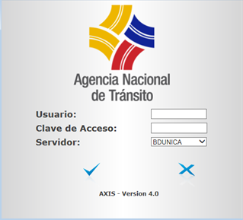

**Figura 1. Pantalla de Ingreso al Sistema ANT.**

1. Ingresado lo anterior le damos click al icono  y nos aparece la pantalla principal del Sistema de la Agencia Nacional de Tránsito:

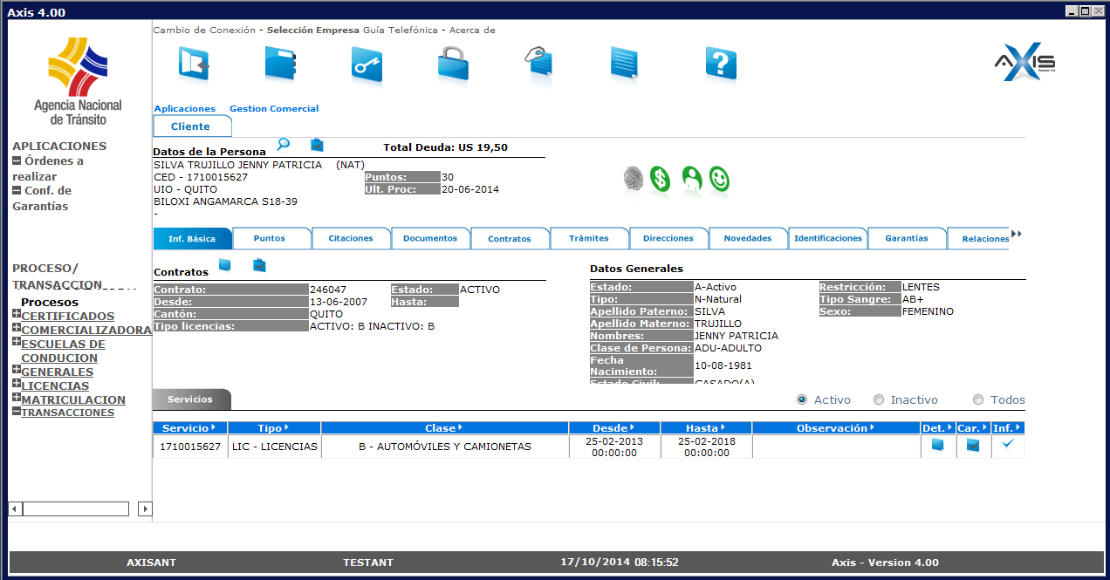

**Figura 2. Pantalla Principal del Sistema ANT.**

Para obtener información de los usuarios se debe ingresar por las opciones indicadas en los “Requerimientos mínimos”. Una vez efectuado lo indicado, está herramienta nos ayuda a obtener información como:

1. **Información Básica.** Esta pantalla presentará información del vehículo, dueño, tipo de vehículo y demás información básica del vehículo.
2. **Documentos.** En esta viñeta se podrá consultar todos los documentos adjuntados o generados por el sistema como por ejemplo los Certificados.
3. **Contratos.** Un contrato en AXIS representa los vehículos de cada persona, en esta pantalla se podrá consultar el tipo y clase del contrato.
4. **Trámites.** Esta viñeta presenta todos los trámites que el cliente ha realizado en el sistema AXIS.
5. **Direcciones.** Se consultan todas las direcciones del cliente en el sistema, existe una clasificación de Tipo de Domicilio o Tipo de Dirección que puede ser Domicilio, Oficina, Casa, Correo Electrónico, etc.
6. **Identificaciones.** En la viñeta de Identificaciones se podrá consultar todas las identificaciones de la persona, tales como Cédula, Pasaporte, Visa, etc.
7. **Orden de Trabajo.** Las órdenes de trabajo son las distintas órdenes de RTV que se realiza en la línea de revisión.

# USO DEL PROCESO.-

Este proceso solo podrá ser iniciado por los usuarios autorizados a ejecutar el proceso de desbloqueo que se atienden en las oficinas de la agencia y siempre seguirá los siguientes pasos:

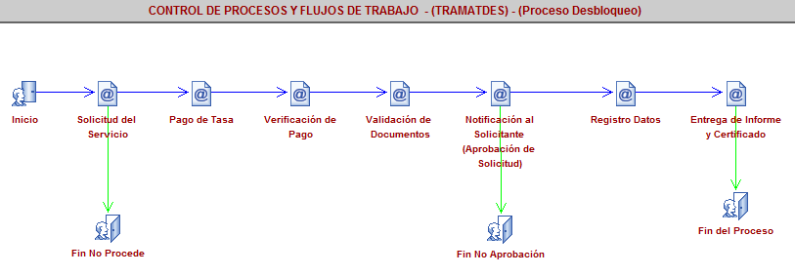

**Figura 3. Flujo del Proceso de Desbloqueo.**

Las siguientes etapas son automáticas, por lo tanto no se verán en el sistema:

* Etapa Notificación al Solicitante (Si aprueba o no la Solicitud)
* Verificación de Pago
* Registro Datos

## Requisitos del Proceso.-

Los requisitos que deberá presentar el cliente para realizar un desbloqueo serán los siguientes:

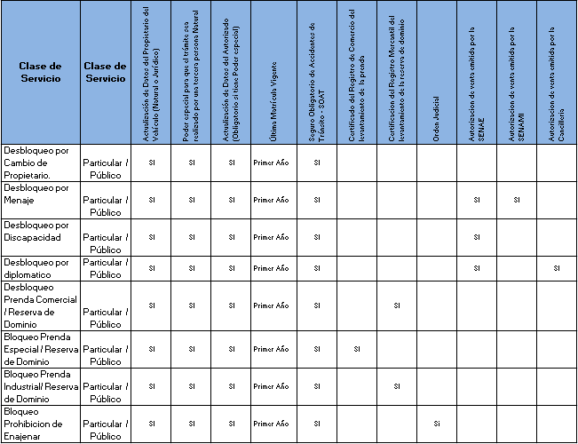

## Selección del Proceso.-

En el menú de Procesos de la Pantalla Principal del sistema Axis V4 se encuentran las opciones o procesos que cada usuario dependiendo del rol/perfil podrá ejecutar.

Al hacer click en el enlace ‘Proceso Desbloqueo’,presentará la pantalla para crear trámites:

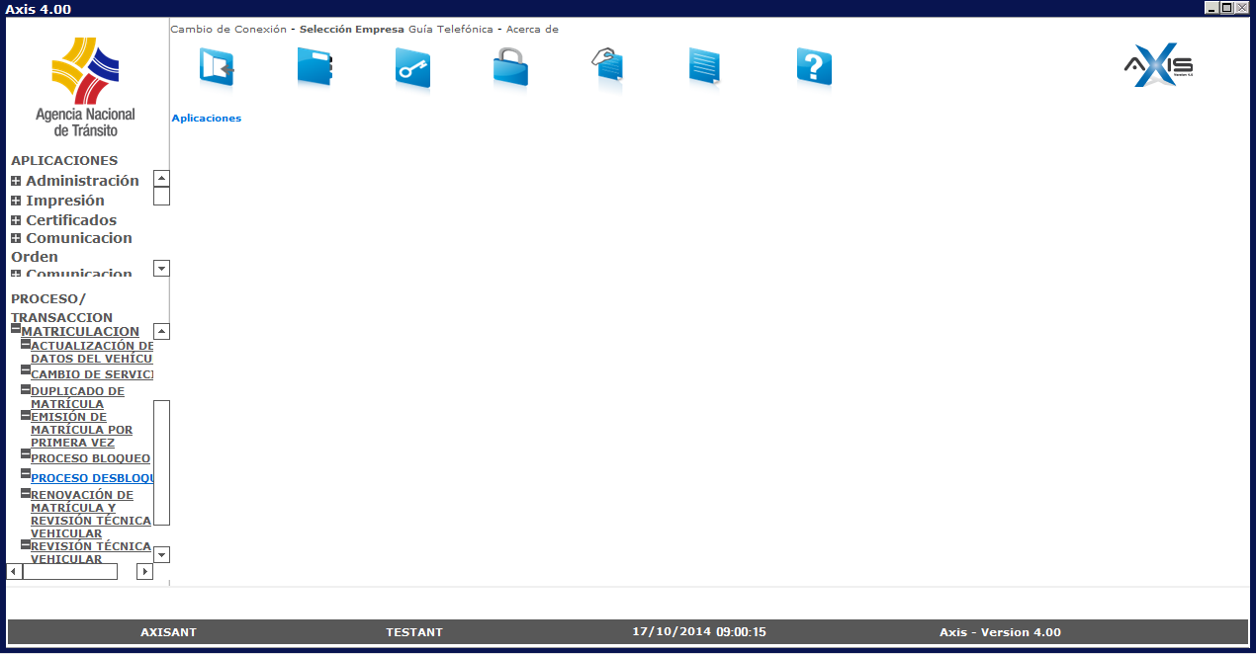

**Figura 4.- Menú Principal de Opciones y Procesos**

## Inicio del Trámite.-

La siguiente pantalla permite el inicio del trámite desbloqueo. Selecciona el tipo de identificación, la identificación del solicitante y la placa, si la persona está registrada en la base de datos del sistema AXIS presentará automáticamente los Apellidos y Nombres, caso contrario se ingresará los Apellidos y Nombres del solicitante:

|  |
| --- |
|  |

**Figura 5.- Inicio del Proceso de Desbloqueo.**

Luego de ingresar la identificación se presiona el ícono de *Grabar*  para presentar el formulario de Ingreso y Actualización de Datos.

## Ingreso y Solicitud del Servicio.-

En la etapa de solicitud existen dos grupos de datos:

**Datos Solicitud.-** En esta pestaña nos permitirá ingresar: desbloqueo, motivo solicitud, detalle del desbloqueo a realizar, indicador si una tercera persona va realizar el trámite y mensajes del sistema con respecto a validaciones del proceso.

Entre las validaciones de la etapa tenemos que si el proceso de bloqueo es solicitado por una tercera persona dicho solicitante debe tener una actualización de datos, que se haya adjuntado todos los documentos, etc.:

|  |
| --- |
|  |

**Figura 6.- Formulario Solicitud Servicio.**

**Adjuntar Documentos.-**

Para cada proceso se puede configurar los documentos que se deben presentar, en el proceso estos documentos varían de acuerdo al desbloqueo que solicita la persona:

|  |
| --- |
|  |

**Figura 7.- Adjuntar Documentos.**

Al hacer click sobre el ícono de adjuntar  documentos (Doc. Ajunto) presentará la siguiente pantalla de búsqueda y selección de archivos.

|  |
| --- |
| adjunta 01  **Figura 8.- Buscar/Seleccionar Archivos.** |

Si la selección de archivos fue exitosa y al hacer click sobre el ícono de visto  de la pantalla de Adjuntar Documentos se presentará el siguiente mensaje:

|  |
| --- |
| documento adjunto |

**Figura 9.- Documento cargado.**

Esto se realizará para todos los archivos que se deba adjuntar. Una vez adjuntados todos los documentos que solicita esta pantalla se hará click sobre el visto  de la pantalla y presentará el siguiente mensaje que indica que esta acción fue exitosa:

|  |
| --- |
| doctos adjuntados |

**Figura 10.- Documentos registrados.**

## Etapa Pago de Tasa.-

En esta etapa se va generar una factura por concepto de cancelación de gravamen:

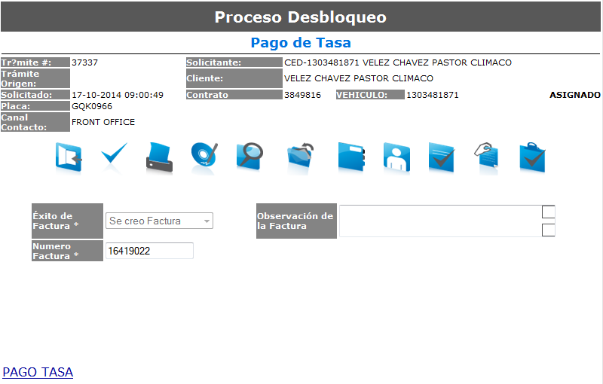

**Figura 11.- Etapa pago de tasa.**

Dando click en el link de PAGO TASA, se genera el reporte de Orden de Pago, con el cual la persona que solicita el servicio debe ir al banco para cancelar la deuda pendiente por la transacción que está realizando:

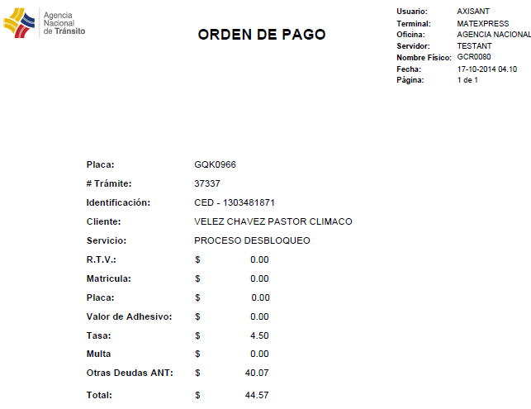

**Figura 12.- Orden de Pago por Cancelación de Gravamen.**

## Etapa Verificación Pago.-

Etapa automática que esta censando el pago de la tasa del proceso cancelación de gravamen una vez realizado el pago el trámite avanzara a la etapa de validación de documentos.

## Etapa Validación de Documentos

Esta etapa será gestionada por los usuarios analistas de trámites para que validen los documentos que se ingresaron en la etapa de solicitud del bloqueo y los documentos que se ingresaron en la etapa de solitud del desbloqueo.

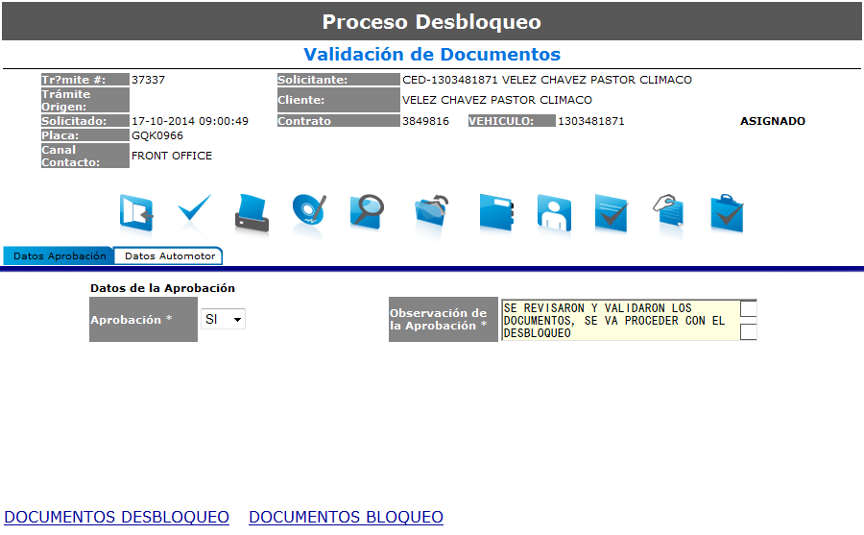

**Figura 13.- Etapa Validación de Documentos.**

Una vez que se revisaron los documentos se debe indicar en el ítem aprobación si aprueba o no el desbloqueo que está solicitando el cliente.

## Notificación al Solicitante.-

Etapa Automática en donde se notifica al cliente si aprobó o no la solicitud de desbloqueo.

## Etapa Registro Datos.-

Etapa Automática donde ejecuta una transacción desbloqueo de gravamen.

## Etapa Entrega de Informe y Certificado.-

Etapa final del proceso en la cual se entrega a la persona que solicito el servicio el certificado de cancelación del gravamen, es muy importante que antes de imprimir estos documentos el usuario revise y certifique que los datos en que están en el certificado sean los del cliente. Una vez que se realizo el control de calidad se procede a entregar el certificado y finaliza el trámite dando click en el botón enviar:

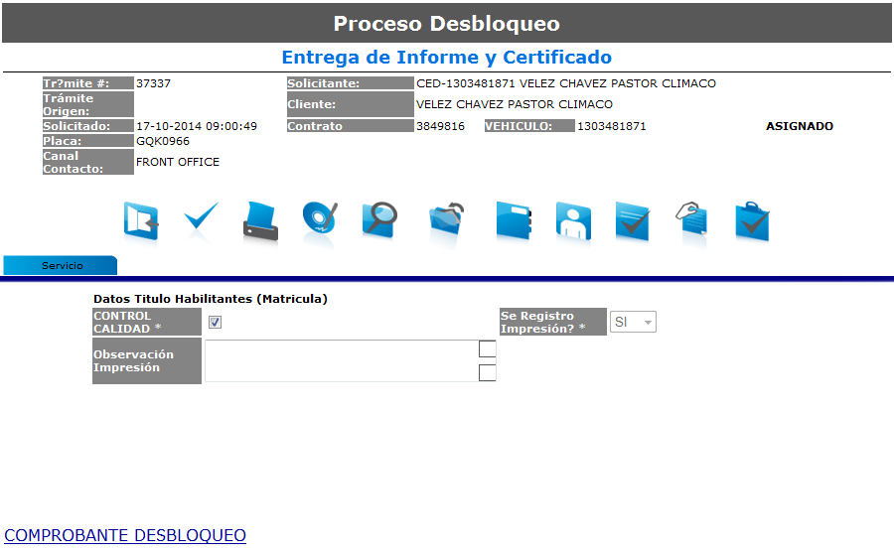

**Figura 14.- Etapa Entrega de Certificado.**

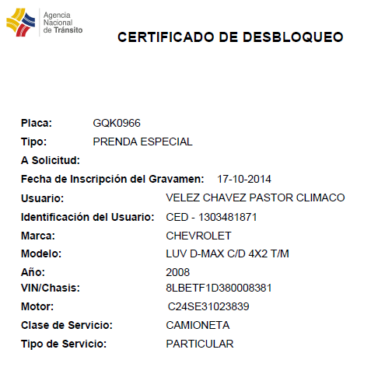

**Figura 15.- Certificado de Desbloqueo**

# MENSAJES Y ERRORES DEL PROCESO.-

|  |  |
| --- | --- |
| valida crear | Este mensaje se presenta cuando ya existe un trámite pendiente de actualización de datos de la persona, es recomendable que el trámite pendiente se finalice antes de crear uno nuevo. |
| rc no disponible | Este mensaje se presenta cuando la conexión con la ANT o el Registro Civil tiene algún inconveniente, normalmente se soluciona volviendo a intentar la consulta. |
| verifique dispositivo | El MAP (Módulo de Autenticación de Personas) trabaja con algunos dispositivos como Lector de Cédula, Lector de Huellas, Cámara Fotográfica, si alguno de estos dispositivos se encuentra desconectado o desinstalado se presentará este mensaje informando esta novedad. |
| no adjuntados | Este mensaje se presenta cuando se intenta enviar el trámite sin haber adjuntado todos los documentos obligatorios. |